栽培自己、力爭上游才是致勝之道
合適的路
世界上沒有最好的大學，只有最合適的大學。回想當年在不同大學的資訊日尋找適合自己的學系時，我對香港城市大學市場營銷學系的講座印象最為深刻。實戰經驗、海外交流機會、大學排名等等，都是我預期之中的講座內容；想不到的，是講座本身便是一種營銷技巧的精彩展示。
高考過後，並不如想像中能夠完全放鬆，為了聯招選科策略而費煞思量。我曾經在BAND１英文中學就讀，會考失敗後在一間BAND2中文中學重讀，並完成預科課程。高考放榜後，我很慶幸取得兩優的成績，使我明白到栽培的手法遠比栽培的地方重要。要成功發展自己，就要先了解自己，再找出適合自己的方式，而不是盲目選擇大學。

求學求實踐
我認為讀書並不是大學生唯一的任務。大學生應該努力爭取大學提供的各種資源，開拓視野，建立人際網路。市場營銷學系把大量資源投放於學生身上，設有各種獎學金和到世界各地交流的機會。在城大的環境下，我有更多時間發展各方面的潛力，充實大學的生活。
我基於興趣選擇了修讀市場營銷學。城大市場營銷學系著重小組報告的課程設計較為切合社會需要，有效增加同學的溝通技巧與自信。學系不鼓勵同學只為應付考試而大量背誦課本內容。導師經常鼓勵學生參加比賽，活學活用實踐課堂所學的理論，增加實戰經驗以裝備自己，為日後投身社會作好準備。
在市場營銷學系可說是機會處處，我找到了動力，訂定了實際的目標。例如我在第一學年參加了校內一個環保概念比賽，贏得團體冠軍及海外實習的機會。此外，學系設有各種獎學金鼓勵學生於不同領域力爭上游。我因入學成績優異而獲頒獎學金，對我來說是個很大的鼓勵。另外，擔任扶輪青年服務團團長亦使我能夠服務社會，得到難得的學習機會。這一切都令我更加確信自己作出了正確的升學選擇。

個人簡介
「張元肇是香港城市大學市場營銷學系一年級生，高考以二優成績被取錄，並取得最高入學成績獎學金。現擔任城市大學扶輪青年服務團主席，去年曾參與越南的國際服務及交流團、在校內亦贏得環保概念比賽團體冠軍。」
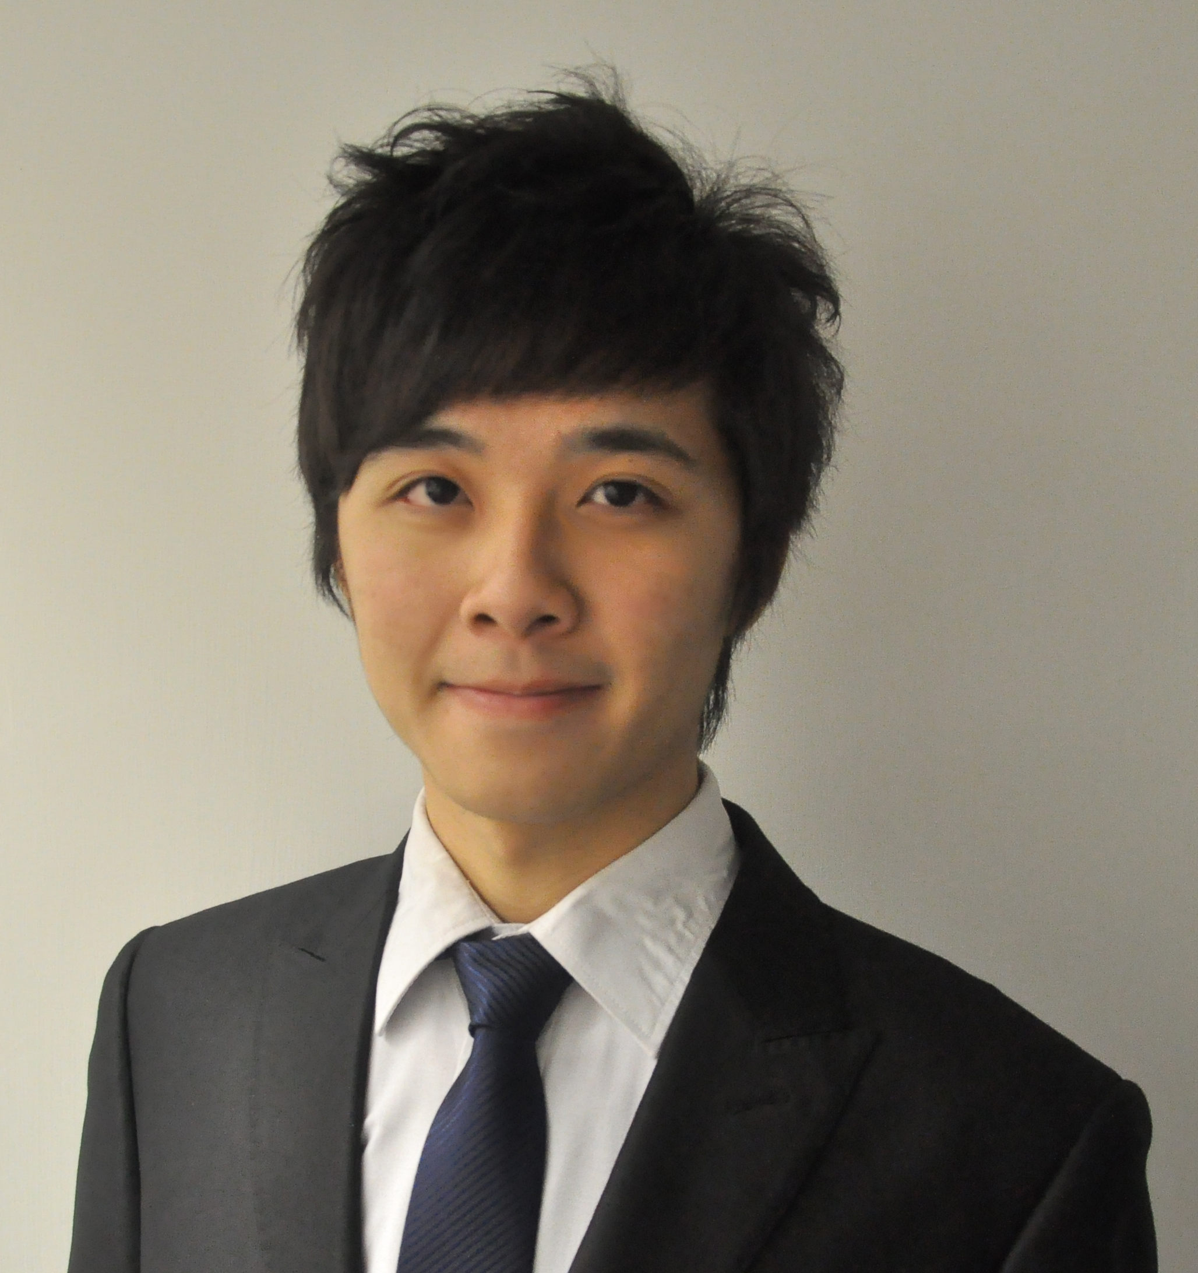

文章刊載於2012年6月27日-星島日報 (文章內容或與正文略有不同)

